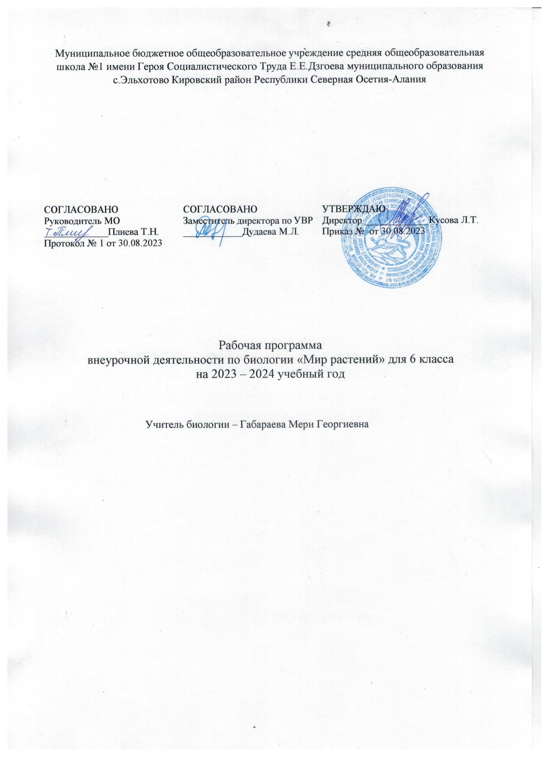

Пояснительная записка
Программа внеурочной деятельности по биологии «Мир растений» на изучение биологии в 6 классе выделен 1 час. На практическую часть программы выделено минимальное количество времени. Учащиеся именно этого возраста отличаются своей любознательностью, непосредственностью, готовностью к восприятию информации, выходящей за рамки учебника. В результате внеурочной деятельности происходит расширение знаний учащихся, формирование и развитие положительной учебной мотивации, осознание необходимости приобретаемых знаний, умений, навыков. Предлагаемая программа направлена на формирование у обучающихся интереса к изучению биологии, развитие любознательности, расширение знаний об окружающем мире, умению применить полученные практические навыки и знания на практике.
Программа «Мир растений» предусматривает наряду с изучением теоретического материала проведение практических и лабораторных работ, экскурсий. Обязательное условие данной программы – организация проектной и исследовательской деятельности.
Место курса «Мир растений»
в базисном учебном плане
Согласно учебному плану школы на изучение курса «Мир растений» в 6 классе отводится 1 час в неделю, то есть 34 часа за учебный год.
I. Результаты освоения курса внеурочной деятельности
«Мир растений»
Личностные результаты: -воспитание в учащихся чувства гордости за российскую биологическую науку; - знание и соблюдение правил поведения в природе; - понимание учащимися основных факторов, определяющих взаимоотношения человека и природы; -умение реализовывать теоретические познания на практике; -понимание социальной значимости и содержания профессий, связанных с биологией; -воспитание в учащихся любви к природе;-признание права каждого на собственное мнение; -готовность учащихся к самостоятельным поступкам и действиям на благо природы; -умение отстаивать свою точку зрения; -критичное отношение учащихся к своим поступкам, -умение слушать и слышать другое мнение.
Метапредметные результаты изучения биологии заключаются в формировании универсальных учебных действий (УУД).
Регулятивные УУД:
-умение самостоятельно обнаруживать и формулировать учебную проблему, определять цель учебной деятельности, выбирать тему проекта;
-умение выдвигать версии решения проблемы, осознавать конечный результат, выбирать из предложенных и искать самостоятельно средства достижения цели;
-умение составлять (индивидуально или в группе) план решения проблемы (выполнения проекта);
-работая по плану, уметь сверять свои действия с целью и, при необходимости, исправлять ошибки самостоятельно;
-в диалоге с учителем уметь совершенствовать самостоятельно выработанные критерии оценки.

Познавательные УУД:
-умение анализировать, сравнивать, классифицировать и обобщать факты и явления, выявлять причины и следствия простых явлений;
-умение осуществлять сравнение, классификацию, самостоятельно выбирая основания и критерии для указанных логических операций;
-умение строить классификацию на основе дихотомического деления (на основе отрицания);
умение строить логическое рассуждение, включающее установление причинно-следственных связей;
-умение создавать схематические модели с выделением существенных характеристик объекта;
-умение составлять тезисы, различные виды планов (простых, сложных и т. п.), преобразовывать информацию из одного вида в другой (таблицу в текст и пр.);
-умение определять возможные источники необходимых сведений, производить поиск информации, анализировать и оценивать ее достоверность.
Коммуникативные УУД:
-умение самостоятельно организовывать учебное взаимодействие в группе (определять общие цели, распределять роли, договариваться друг с другом и т. д.);
-формирование и развитие компетентности в области использования информационно-коммуникационных технологий.
Предметным результатом изучения курса является сформированность следующих знаний и умений.
1.В познавательной (интеллектуальной) сфере:
-выделение особенностей процессов жизнедеятельности растений;
-приведение доказательств взаимосвязи растений и экологического состояния окружающей среды, необходимости защиты растительного мира;
-объяснение роли биологии в практической деятельности людей, роли растений в жизни человека, значения растительного разнообразия;
-сравнение биологических объектов и процессов, умение делать выводы и умозаключения на основе сравнения и выявление приспособлений растений к среде обитания;
-овладение методами биологической науки: наблюдение и описание биологических объектов и процессов; постановка биологических экспериментов и объяснение их результатов.
2.В ценностно-ориентационной сфере:
-знание основных правил поведения в природе;
-анализ и оценка последствий деятельности человека в природе.
3.В сфере трудовой деятельности:
-знание и соблюдение правил работы в кабинете биологии;
-соблюдение правил работы с биологическими приборами и инструментами (препаровальные иглы, скальпели, лупы, микроскопы).
4.В сфере физической деятельности:
-освоение приемов выращивания и размножения культурных растений, ухода за ними.
5.В эстетической сфере:
-овладение умением оценивать с эстетической точки зрения объекты живой природы
Ученик научится:
-основам исследовательской деятельности;
-прогнозировать воздействие факторов на окружающую среду;
-приводить до трёх примеров негативных факторов окружающей среды;
-аргументировать позицию в отношении поступках других людей к окружающей среде;
-взаимодействовать в группах;
-демонстрировать результаты своей работы;
-обеспечивать уход за растениями в учебном кабинете;
-соблюдать правила поведения в природе.
Ученик получит возможность научиться:
-моделировать экологическую ситуацию;
-находить необходимую информацию на различных носителях.
II. Содержание курса внеурочной деятельности «Мир растений» с указанием форм организации и видов деятельности
1. Введение (3 ч). Растения – наши соседи по планете. Цели задачи и содержание курса. Методы изучения и проведения исследований в мире растений. Понятие «объект исследования, гипотеза». План исследования, цель и задачи исследования. Наблюдение, опыт, эксперимент.
2. Морфология растений (7 ч). Морфологические особенности изучаемого растения. Семена растений, какие они. Разнообразие корней. Какими бывают побеги. Почки-кто они? Эти замечательные листья. листорасположение, структура листа, жилкование, строение цветка и плодов. Легенды о цветах. Экскурсия.
3. Анатомия растений (3 ч). Внутреннее строение растений. Клетка. Органоиды растительной клетки. Клеточное строение листа. Правила работы с лабораторным оборудованием. Работа с живыми объектами.
4. Физиология растений (6 ч). Особенности жизнедеятельности растений. Питание растений. Дыхание. Фотосинтез. Тропизмы. Способы размножения растений. Сезонные изменения в жизни растений. Экскурсия. Фенологические наблюдения за растением (когда опадают и распускаются листья, период цветения, плодоношения и т.д.)
5. Систематика растений (5 ч). Чем занимается наука систематика? Крестоцветные и розоцветные – кто вы? Бобовые и Пасленовые – кто вы? Сложноцветные – кто вы? Злаковые и Лилейные – кто вы? Загадки о растениях. Угадай растение.
6. Экология растений (3 ч). Экологические особенности произрастания растений. Экологические факторы, оказывающие преимущественное влияние на произрастание данного растения. Географический ареал распространения. Экологический подход к охране редких и исчезающих видов и мест их обитания. Виды растений Липецкой области, занесенных в Красную книгу.
7. Роль растения в природе и жизни человека (6 ч). Роль растений в природе. Биоценозы, биогеоценозы с участием растений. Роль растения в жизни человека. Культурные растения. Комнатные растения. Лекарственные растения. Съедобные и ядовитые растения. Экскурсия. Растение в литературных и музыкальных произведениях.
8. Оформление проекта и подготовка материалов к защите (4 ч). Подготовка презентации по материалам проекта. Оформление исследовательской работы (титульный лист и т.д.). Защита исследовательской работы (подготовка тезисов, выступления).

III. Тематическое планирование
№ п/п | Тема | Количество  часов
1 | Введение | 3
2 | Морфология растений | 7
3 | Анатомия растений | 3
4 | Физиология растений | 6
5 | Систематика растений | 5
6 | Экология растений | 3
7 | Роль растений в природе и жизни человека | 3
8 | Оформление проекта и подготовка материалов к защите | 4
Всего: |  | 34

Календарно - тематическое планирование по курсу «Мир растений» в 6 классе

№ п/п | Тема урока | Характеристика видов деятельности  учащихся  (на уровне учебных действий) | Дата проведения урока
 |  |  | по  плану | по факту
Введение (3 ч)
1 | Растения – наши соседи по планете. Экскурсия. | Знакомятся с целями, содержанием и задачами курса. Обобщают имеющиеся представления о мире растений, ботанике. Ведут фенологические наблюдения, собирают материал для отчета по экскурсии. | 06.09
2 | Методы изучения и проведения исследований мира растений. | Определяют понятия: «методы исследования», «наблюдение», «гипотеза», «эксперимент». Основные этапы и последовательность проведения исследования (выполнения проектной работы) в мире растений. Уясняют порядок определения цели и задач исследования, разработки плана исследования. | 13.09
3 | Составление отчета по экскурсии. | Изучают правила техники безопасности в кабинете биологии. Составляют отчет по экскурсии. | 20.09
Морфология растений (7 ч)
4 | Морфологические особенности изучаемого растения. | Работа в группах. приобретают навыки работы с определителям флоры леса, парка. Ведут дневник фенологических наблюдений | 27.09
5 | Семена растений, какие они? | Работа в группах. Работа с образцами семян, изучают особенности их строения. Викторина «Узнай растение по его семенам» | 04.10
6 | Разнообразие корней растений | Углубляют знания по строению и многообразию корней. Рассматривают зоны корня. Работают с различными источниками. Делают сообщения о самых причудливых корнях растений. | 11.10
7 | Какими бывают побеги. Почки-кто они? | Расширяют знания о побегах растений и их видоизменениях. Значение побега, его рост и развитие. Почка - видоизмененный побег. Изучают расположение почек на стебле их строение. Составляют рассказ (сказку) о почках и побегах. | 18.10
8 | Эти замечательные листья | Работа в группах. Изучают структуру листа, жилкование. Используют гербарии, другие источники, определители. Викторина «О чем шепчут листья». | 25.10
9 | Зачем растениям цветы? | Работа в группах. Изучают строение цветка. Конкурс «Узнай цветок (соцветие) какого растения и его название по формуле цветка». Рассказывают легенды о цветах. Конкурс рисунков о цветах. | 08.11
10 | Плоды сухие и сочные | Расширяют знания о плодах растений. Объясняют значение плодов и их распространение. Рассказы, сказки и поговорки о плодах. | 15.11
Анатомия растений (3 ч)
11 | Внутреннее строение растений | Работа в группах. Объясняют правила работы с лабораторным оборудованием. Изучают строение клеток листьев и других частей различных растений. Используют для изучения клеток растений готовые микропрепараты, учатся готовить микропрепараты самостоятельно, работают с живыми объектами. | 22.11
12 | Органоиды растительной клетки | Объясняют строение и значение органоидов растительной клетки. Изучают строение клеток листьев и других частей различных растений. Используют для изучения клеток растений готовые микропрепараты, учатся готовить микропрепараты самостоятельно, работают с живыми объектами. | 29.11
13 | Органоиды растительной клетки | Объясняют строение и значение органоидов растительной клетки. Работа в группах. Изучают строение клеток листьев и других частей различных растений. Используют для изучения клеток растений готовые микропрепараты, учатся готовить микропрепараты самостоятельно, работают с живыми объектами. | 06.12
Физиология растений (6 ч)
14 | Особенности жизнедеятельности растений. | Объясняют как питаются растения, какие вещества необходимы для питания растений, как они передвигаются в растении. Биологическая викторина. | 13.12
15 | Как растения дышат | Объясняют процесс дыхания растений. Показывают на опыте особенности процесса дыхания растений. | 20.12
16 | Растения зеленые и не только. Фотосинтез | Значение хлоропластов, хромопластов и лейкопластов. Объясняют, почему цвет листьев и других частей растений в основном зеленый, почему цвет может быть другим и почему изменяется в процессе развития и созревания. Опыт обнаружения фотосинтеза (выделения кислорода растениями на свету, крахмальная проба. Знакомятся с комнатными растениями. Практическая работа «Образование органических веществ на свету» | 27.12
17 | Тропизмы | Объясняют термин «тропизмы». Все тянется к солнцу. Обсуждают результаты эксперимента, объясняющий физическое проявление тропизма. | 10.01
18 | Как размножаются растения | Обсуждают способы размножения растений, многообразие способов. Обсуждают результаты эксперимента «Определение всхожести семян растений». Проводят работы по перевалке и пересадке комнатных растений. Готовят растворов для подкормки комнатных растений. Исследуют влияние температурного режима и влажности на биологическое состояние и фитонцидную активность комнатных растений. Демонстрируют результаты вегетативного размножения комнатных растений по фотоснимкам. | 17.01
19 | Сезонные изменения в жизни растений. | Объясняют, как проявляются сезонные изменения растений. Готовят к занятию поговорки, пословицы посвященные сезонным изменениям в жизни растений. Делают сообщения: «Все ли зимой и летом «одним цветом?» Обсуждают результаты фенологических наблюдений за жизнью растений (когда опадают и распускаются листья, период цветения, плодоношения и т.д.) | 24.01
Систематика растений (5 ч)
20 | Чем занимается наука систематика? | Объясняют термин «Систематика растений», история появления этой науки, ее основоположники. Основные систематические группы растений. | 31.01
21 | Крестоцветные и розоцветные – кто вы? | Выделяют основные признаки семейств крестоцветных и розоцветных растений, их систематическое положение. Изучают цветки и плоды семейств. Используют гербарные образцы. Определяют какие растения семейств крестоцветных и розоцветных растут в Северной Осетии и как человек использует эти растения. Викторина «Крестоцветные и розоцветные – кто вы?» | 07.02
22 | Бобовые и Пасленовые – кто вы? | Выделяют основные признаки семейств Бобовые и Пасленовые, их систематическое положение. Изучают цветки и плоды семейств. Используют гербарные образцы. Определяют какие растения семейств Бобовые и Пасленовые растут в Липецкой области и как человек использует эти растения. Викторина «Бобовые и Пасленовые – кто вы?» | 14.02
23 | Сложноцветные – кто вы? | Выделяют основные признаки семейства Сложноцветные, его систематическое положение. Изучают цветки семейства. Используют гербарные образцы. Определяют какие растения семейства Сложноцветные. Как человек использует эти растения. Викторина «Сложноцветные – кто вы?» | 21.02
24 | Злаковые и Лилейные – кто вы? | Выделяют основные признаки семейств Лилейные и злаковые, их систематическое положение. Изучают цветки и плоды семейств. Используют гербарные образцы. Как человек использует растения семейств Лилейные и злаковые. Викторина «Злаковые и Лилейные – кто вы?» | 28.02
Экология растений (3 ч)
25 | Экологические особенности произрастания растений родного края. | Экологические факторы, оказывающие преимущественное влияние на произрастание данного растения. Географический ареал распространения растений. | 07.03
26 | Экологический подход к охране редких и исчезающих видов растений Северной Осетии и мест их обитания. | Работают с Красной книгой по изучению флоры, разрабатывают рефераты и проекты на тему о мире растений. Экскурсия. Сбор материала об экологических проблемах нашей местности. Выполняют фенологические наблюдения за растениями-индикаторами, ведут дневник. | 14.03
27 | Виды растений Северной Осетии, занесенных в Красную книгу. | Работают с Красной книгой по изучению флоры, разрабатывают рефераты и проекты на тему о мире растений. | 28.03
Роль растения в природе и жизни человека (3 ч)
28 | Роль растений в природе. Биоценозы, биогеоценозы с участием растений. | Анализируют и сравнивают экологические факторы. Отрабатывают навыки в поиске информации из различных источников. Характеризуют абиотические, биотические и антропогенные факторы, их влияние на растения. | 04.04
29 | Роль растения в жизни человека. Лекарственные растения Северной Осетии. | Культурные растения. Выясняют какие культурные растения выращивают в Северной Осетии. Комнатные растения. Лекарственные растения. Съедобные и ядовитые растения. Ведут фенологические наблюдения в ходе экскурсии. Отрабатывают навыки в работе с различными источниками информации. | 11.04
30 | Растения в литературных и музыкальных произведениях. | Викторина “Эти замечательные растения”. Отрабатывают навыки в работе с различными источниками информации. | 18.04
Оформление проекта и подготовка материалов к защите (4 ч)
31 | Оформление исследовательской работы (титульный лист и т.д.) | Уясняют порядок оформления исследовательской (проектной) работы. Готовят титульный лист, содержание, текст, приложения. | 25.04
32 | Подготовка презентации по материалам проекта. | Уясняют виды материалов к презентации проекта. Разрабатывают компьютерную презентацию. | 02.05
33 | Защита проектов | Выполняют защиту разработанных проектов, рефератов | 16.05
34 | Защита проектов | Выполняют защиту разработанных проектов, рефератов | 23.05
35 | Защита проектов | Выполняют защиту разработанных проектов, рефератов | 30.05

Учебно-методическое и материально-техническое обеспечение
Методическая литература для учителя
1. Пономарева И.Н., Корнилова О.А., Кучменко В.С.. Биология: Растения. Бактерии.
Грибы. Пишайники. 6 класс. Методическое пособие для учителя.- М.: Вентана-Граф, 2005;
2. Мирзоев С.С. Активизация познавательного интереса учащихся // Биология в школе,
2007. №6
3. Селевко Г.К. Современные образовательные технологии. М.: 1998.
4. Селевко Г.К. Энциклопедия образовательных технологий, т.1. М.: НИИ школьных
технологий, 2006.
5. Тушина И.А. Использование компьютерных технологий в обучении биологии //
Первое сентября. Биология, 2003, №27-28.
Литература для учащихся
1. Акимушкин И. И. Занимательная биология. - М.: Молодая гвардия, 1972.- 304с 6 ил.;
2. И. Акимушкин. Невидимые нити природы.- М.: Мысль, 2005 г.-142 с.
3. Верзилин Н.М. По следам Робинзона.- М., Просвещение, 1994.
4. Занимательные материалы и факты по общей биологии в вопросах и ответах. 5-11
классы / авт.-сост. М.М. Боднарук, Н.В. , Ковылина. – Волгоград: Учитель, 2007.
5. Кристиан де Дюв. Путешествие в мир живой клетки. М.: «Мир» 1987.
6. Энциклопедя для детей. Биология. М.: «Аванта+» 1996.
7. Красная книга Ульяновской области / Под науч. ред. Е.А. Артемьевой, О.В. Бородина,
М.А. Королькова, Н.С. Ракова; Правительство Ульяновской области. Ульяновск:
Издательство «Артишок», 2008. 508 с.
Мультимедийная поддержка курса
1. Биология. Растения. Бактерии. Грибы. Лишайники. 6 класс. Образовательный комплекс, (электронное учебное издание), Фирма «1 С», Издательский центр «Вентана-Граф»,
2007
Интернет-ресурсы
1. http://school-collection.edu.ru/) . «Единая коллекция Цифровых Образовательных
Ресурсов»
2. http://www.fcior.edu.ru/
3. www.bio.1september.ru – газета «Биология»
4. www.bio.nature.ru – научные новости биологии
5. www.km.ru/education - учебные материалы и словари на сайте «Кирилл и Мефодий»
6. http://video.edu-lib.net – учебные фильмы

